**国家粮食局科学研究院仪器管理系统使用规则**

**（公共平台试运行版）**

目录

[前 言 .......................................................................................................................................…….2](#_Toc491943069)

[第一章 使用准备 3](#_Toc491943070)

[1.1 使用途径 3](#_Toc491943071)

[1.1.1 电脑端 3](#_Toc491943072)

[1.1.2 手机端 5](#_Toc491943073)

[1.1.3 触控一体机 5](#_Toc491943074)

[1.1.4 微信扫码 5](#_Toc491943075)

[1.2 新用户注册 6](#_Toc491943076)

[1.2.1 院内用户 6](#_Toc491943077)

[1.2.2 院外用户 6](#_Toc491943078)

[第二章 信息快速查询及系统登录 8](#_Toc491943079)

[2.1 信息快速查询 8](#_Toc491943080)

[2.2 登录系统 8](#_Toc491943081)

[第三章 仪器预约、审核、使用 9](#_Toc491943082)

[3.1 查找仪器 9](#_Toc491943083)

[3.1.1 仪器关注列表查找 9](#_Toc491943084)

[3.1.2 仪器目录列表查找 9](#_Toc491943085)

[3.1.3 地理监控功能查找 11](#_Toc491943086)

[3.2 仪器详情 12](#_Toc491943087)

[3.3 预约 13](#_Toc491943088)

[3.3.1 查看可预约时间 13](#_Toc491943089)

[3.3.2 仪器预约规则 14](#_Toc491943090)

[3.3.3 使用资格审查 16](#_Toc491943091)

[3.4 审核流程 17](#_Toc491943092)

[3.5 使用仪器 20](#_Toc491943093)

[3.5.1 登陆 20](#_Toc491943094)

[3.5.2 使用 20](#_Toc491943095)

[3.6 使用后交接及评价 21](#_Toc491943096)

[3.6.1 交接（必填） 21](#_Toc491943097)

[3.6.2 评价（选填） 22](#_Toc491943098)

[第四章 文件系统 23](#_Toc491943099)

[第五章 消息中心 24](#_Toc491943100)

[5.1 接收消息 24](#_Toc491943101)

[5.2 发送消息 24](#_Toc491943102)

[第六章 问题反馈 25](#_Toc491943103)

[6.1 问题及建议 25](#_Toc491943104)

[6.2 共享使用障碍 25](#_Toc491943105)

[6.3 系统管理联系人 25](#_Toc491943106)

# 前 言

国家粮食局科学研究院仪器管理系统（以下简称“系统”，）是“重大科研基础设施和大型科研仪器国家网络管理平台”的二级分平台，以促进“资源共享、高效利用”为目标，通过仪器管理物联网系统实现全院大型仪器设备的信息查询、预约、使用、维护等工作的实时在线管理，为院内院外提供开放共享使用服务。

目前纳入本系统的大型仪器有50余台，总价值6000余万元，涵盖色谱类、质谱类、光谱类、基本组分测定类等分析仪器，能为我院粮食储运、质量安全、加工与营养、生物技术等多个研究方向提供技术支撑。系统通过物联网技术实现一院三地、多座楼宇、多台仪器的实时互动，系统使用者（以下简称“用户”）通过身份统一认证，在个人电脑、手机微信公众号、多功能触控一体机等终端实现对仪器设备的关注、预约、授权登陆等需求，提供异地远程互动管理和公平公开、高效快捷的共享使用服务。

系统全体工作人员愿在大家的监督、指导与帮助下，不断提高我们的服务能力和技术水平！

# 使用准备

## 1.1 使用途径

### 1.1.1 电脑端

为了获得良好的使用体验，建议电脑用户使用(1)谷歌chrome;(2)IE浏览器10及以上版本；(3)360极速浏览器等网页浏览器访问系统网站。

(1)电脑浏览器登陆IP地址：[http://192.168.1.3](http://192.168.1.3/" \o "使用粮科大厦的网络时)（使用院本部网络）；[http://219.143.222.148](http://219.143.222.148/" \o "使用粮科大厦外的网络时)（使用院外网络）。

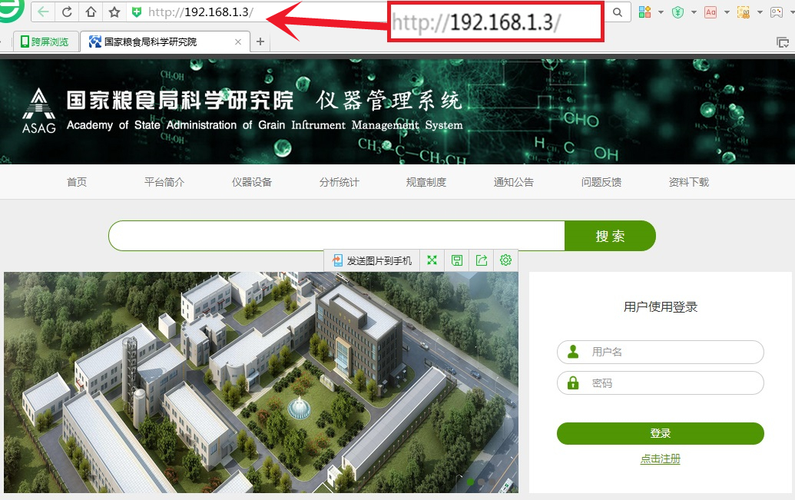

(2)粮科院官网[http://www.chinagrain.org](http://www.chinagrain.org/)下点击【更多】登陆系统网站。

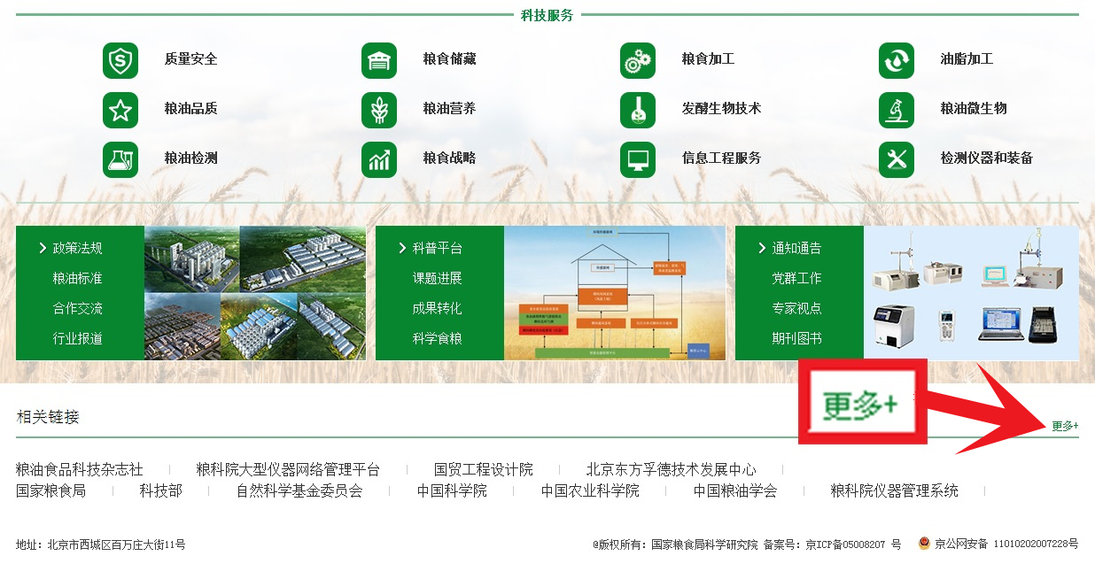

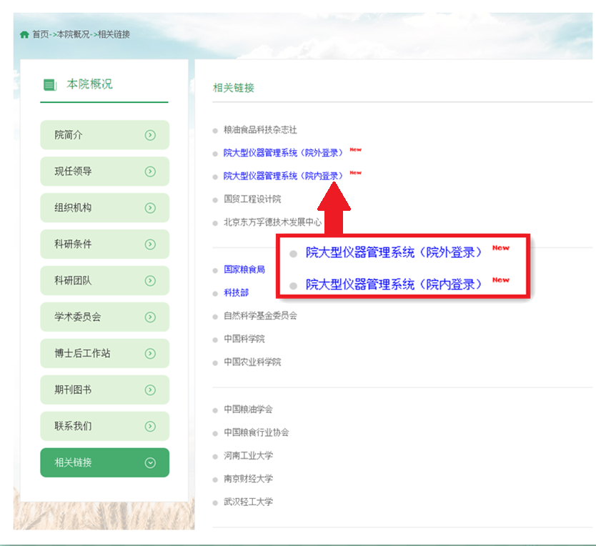

### 1.1.2 手机端

使用手机浏览器登陆系统网站，IP地址：[http://192.168.1.3/lims](http://192.168.1.3/lims" \o "使用粮科大厦的网络时)（使用院本部网络）；[http://219.143.222.148/lims](http://219.143.222.148/lims" \o "使用粮科大厦外的网络时)（使用院外网络）。

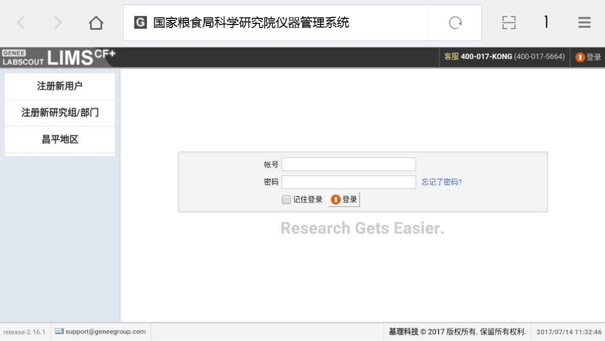

### 1.1.3 触控一体机

粮科院本部1222室内的触控一体机。

### 1.1.4 微信扫码

登陆系统后，在仪器信息界面扫描二维码可进行查询、预约操作。

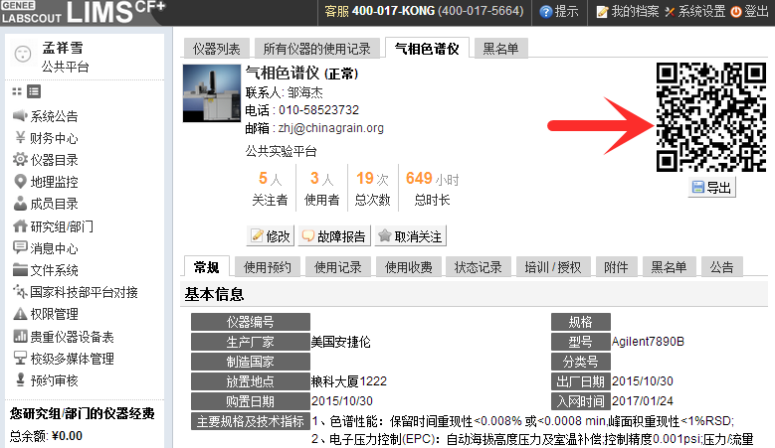

## 1.2 新用户注册

### 1.2.1 院内用户

粮科院院内用户可直接使用粮科院邮箱“@”符号之前的字段作为账号（现已注册，例：用户孟祥雪，[粮科院邮箱：mxx@chinagrain.org](mailto:粮科院邮箱：mxx@chinagrain.org)。大型仪器网络管理系统账号：mxx。密码：初始密码：0，初次登陆后需修改密码）；

### 1.2.2 院外用户

粮科院内学生及粮科院院外用户可自行定义账号，需进入系统网站，点击【点击注册】（注册后需通过系统管理员审核，IP地址后加 **/lims/** 的页面，需点击左侧【注册新用户】）。

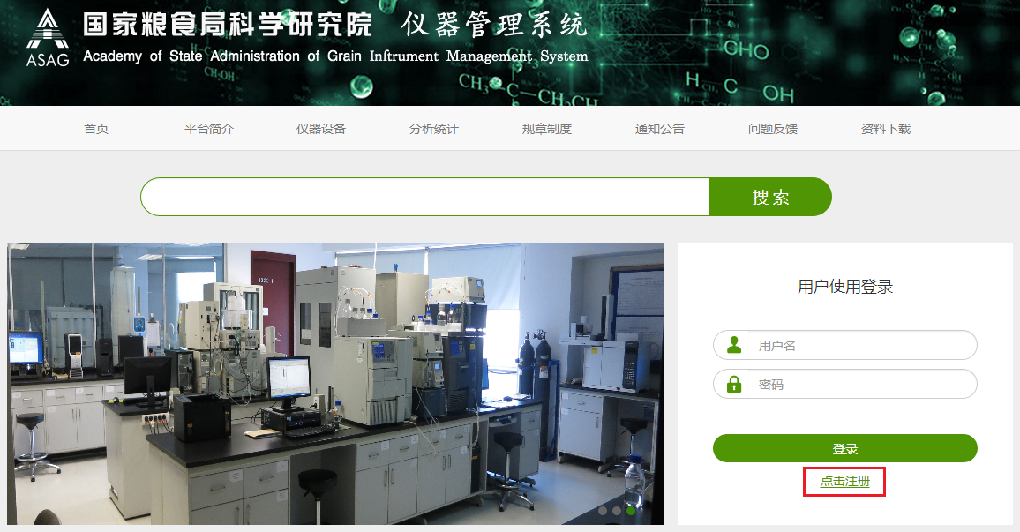

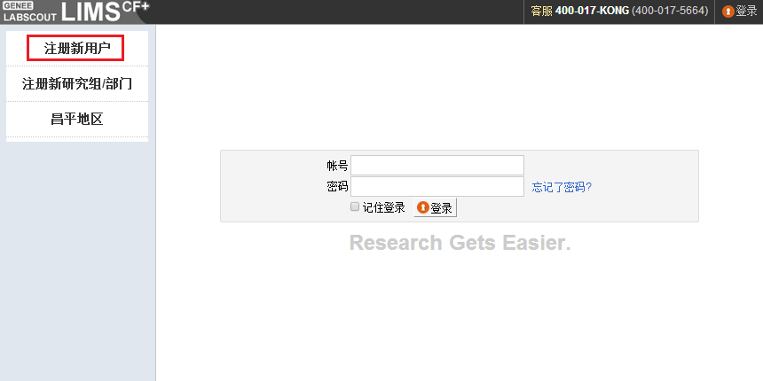

进入注册页面后，填写注册信息，内容包括登陆账号、密码等（登陆密码：8~24个字符，须含大小写字母和数字）。点击【注册】后，会看到“已经成功注册用户，请等待审核通过”的提示，系统管理员审核通过后即可使用。

如有账户设置相关问题，可联系系统管理员：孟祥雪，电话：010-58523663，邮箱：[mxx@chinagrain.org](mailto:mxx@chinagrain.org)。

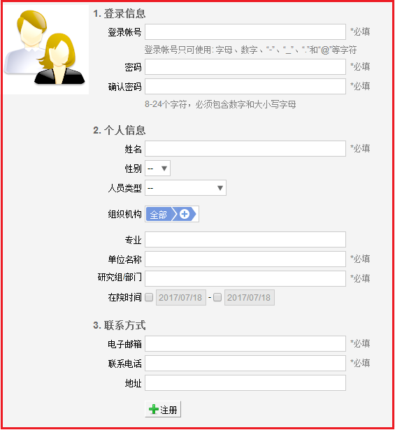

# 信息快速查询及系统登录

## 2.1 信息快速查询

打开浏览器，在地址栏输入系统IP地址：<http://192.168.1.3>（使用院本部网络）；<http://219.143.222.148>（使用院外网络）打开系统网站。在网站内通过【首页】、【仪器设备】、【分析统计】等页面可快速查询有关系统运行的信息（仪器参数、使用记录、通知公告等）。

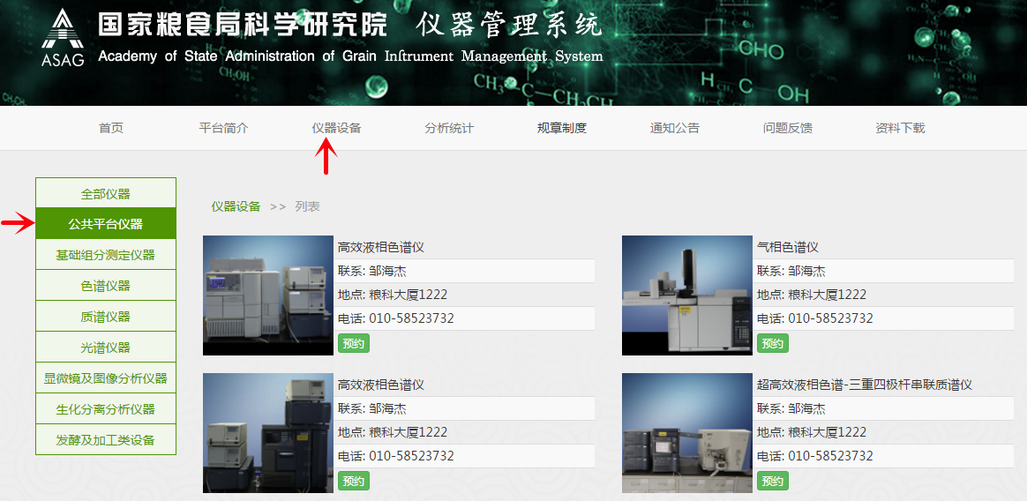

## 2.2 登录系统

在【首页】登陆框中输入账号和密码。点击【登录】，进入系统。系统内容分布为左右结构，左侧为管理列表，可点击列表内C:\Users\chinagrain\Desktop\仪器目录 _ 国家粮食局科学研究院实验室综合管理系统.png图标切换显示为图标模式/列表模式；右侧为详细信息页面，包含个人相关信息、关注人员、关注仪器等。

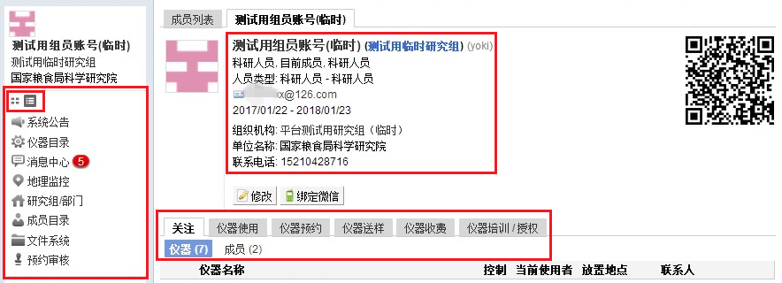

# 仪器预约、审核、使用

## 3.1 查找仪器

### 3.1.1 仪器关注列表查找

在个人信息页面内的关注列表可看到用户已关注的仪器。

**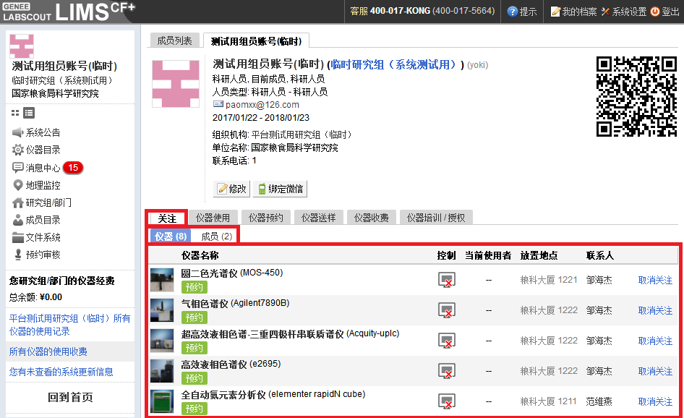**

### 3.1.2 仪器目录列表查找

#### 3.1.2.1 仪器目录列表

点击左侧【仪器目录】后进入仪器列表页面，可在右侧查看到所有仪器的基本信息，包括控制方式、放置地点、实时状态等。【正常设备】可预约，【故障设备】和【废弃设备】中的仪器不能预约。

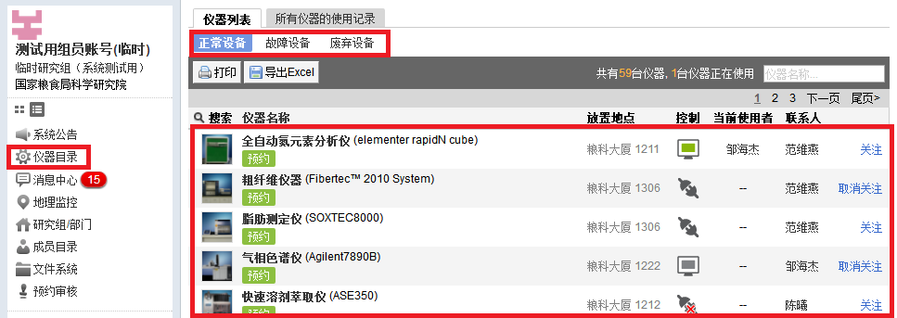

#### 3.1.2.2 特定条件查找

在列表的左上角点击【搜索】按钮，在弹出的搜索框中输入搜索条件可以精确查找仪器。搜索条件包括：分类标签、仪器名称、放置地点等，也可以直接通过右上搜索框输入仪器名称快速搜索。

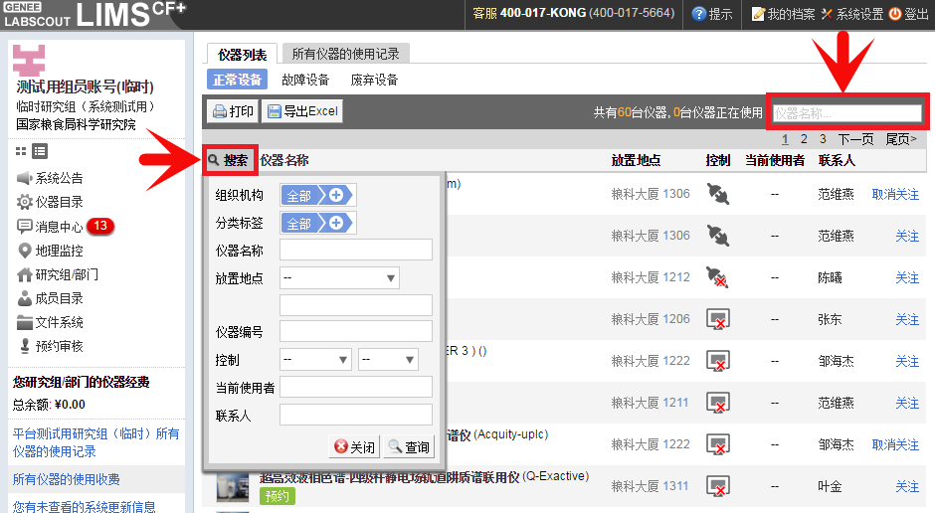

#### 3.1.2.3 仪器目录其他说明

**（1） 控制方式说明**

电源控制器控制

电脑登录控制

图标为绿色：表示设备正常联网并处于使用中；

图标为绿色含“×”：表示设备在使用过程中断网；

图标为灰色：表示设备已经联网，但没有被使用；

图标为灰色含“×”：表示设备没有接入网络，没有被使用。

**（2）仪器排序**

仪器默认按照控制方式排序，可点击列表项【仪器名称】使仪器列表按拼音首字母升序或降序排列。

**（3）关注仪器**

若想要更快速的找到指定仪器，可在仪器列表中仪器右侧点击【关注】，即可在个人信息页面快速显示关注的仪器信息。

### 3.1.3 地理监控功能查找

点击左侧列表【地理监控】，可展示系统内仪器地点，点击【院本部粮科大厦】，点击【上楼】、【下楼】、【放大】、【缩小】可查看不同楼层仪器分布，双击仪器图标，可跳转至仪器信息页面。

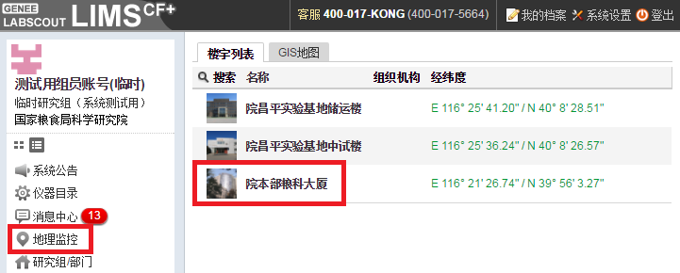

**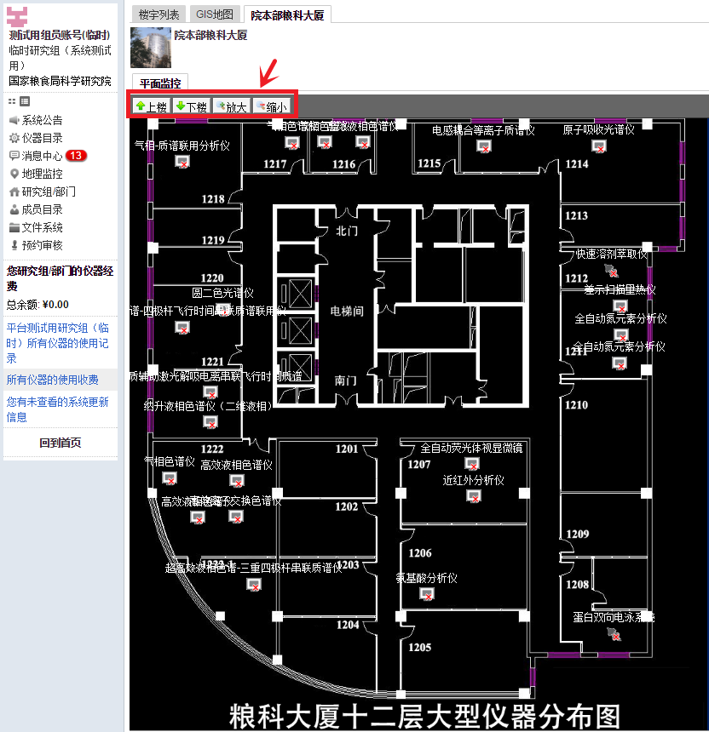**

## 3.2 仪器详情

点击【仪器目录】按钮，右侧显示信息：仪器图标、仪器名称、放置地点、控制方式、网络状况、当前使用者、仪器管理员；点击仪器名称，可查看常规信息，包括：生产厂家、放置地点、规格、型号、主要规格及技术指标、主要功能及特色、主要附件及配置、当前使用者信息、当前预约者信息、预约时限信息（添加预约可提前时间、添加预约最晚时间、修改/删除预约最晚可提前时间）、计费设置信息（收费方式、计费规则）。使用记录、预约记录（用颜色块表示）、仪器相关公告。

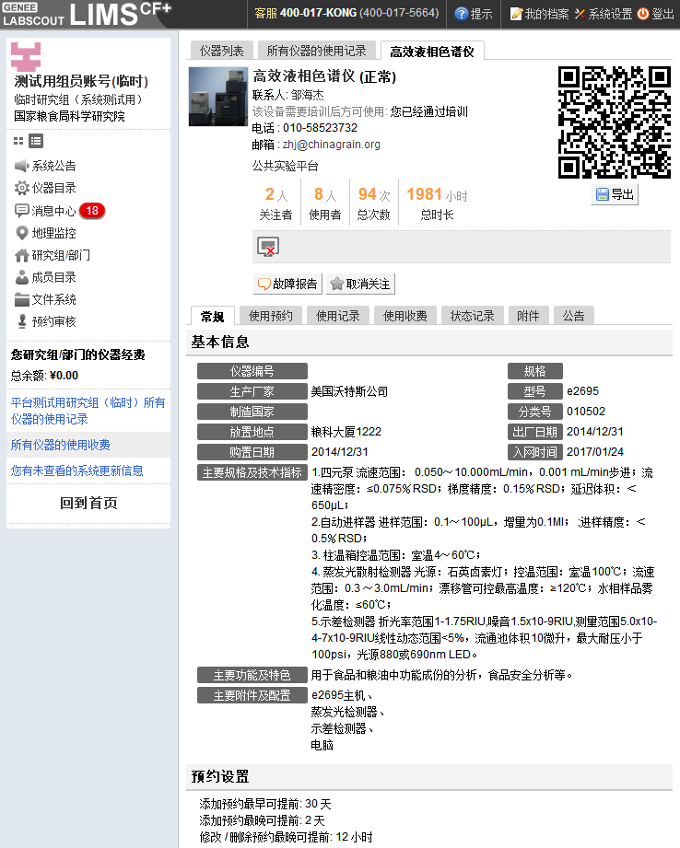

## 3.3 预约

### 3.3.1 查看可预约时间

点击【仪器目录】中仪器名称下的C:\Users\chinagrain\Desktop\321.PNG，或在仪器信息页面下点击【使用预约】。在仪器使用预约页面，白色区域为可预约时间段，预约块上显示预约者、预约时段等信息。

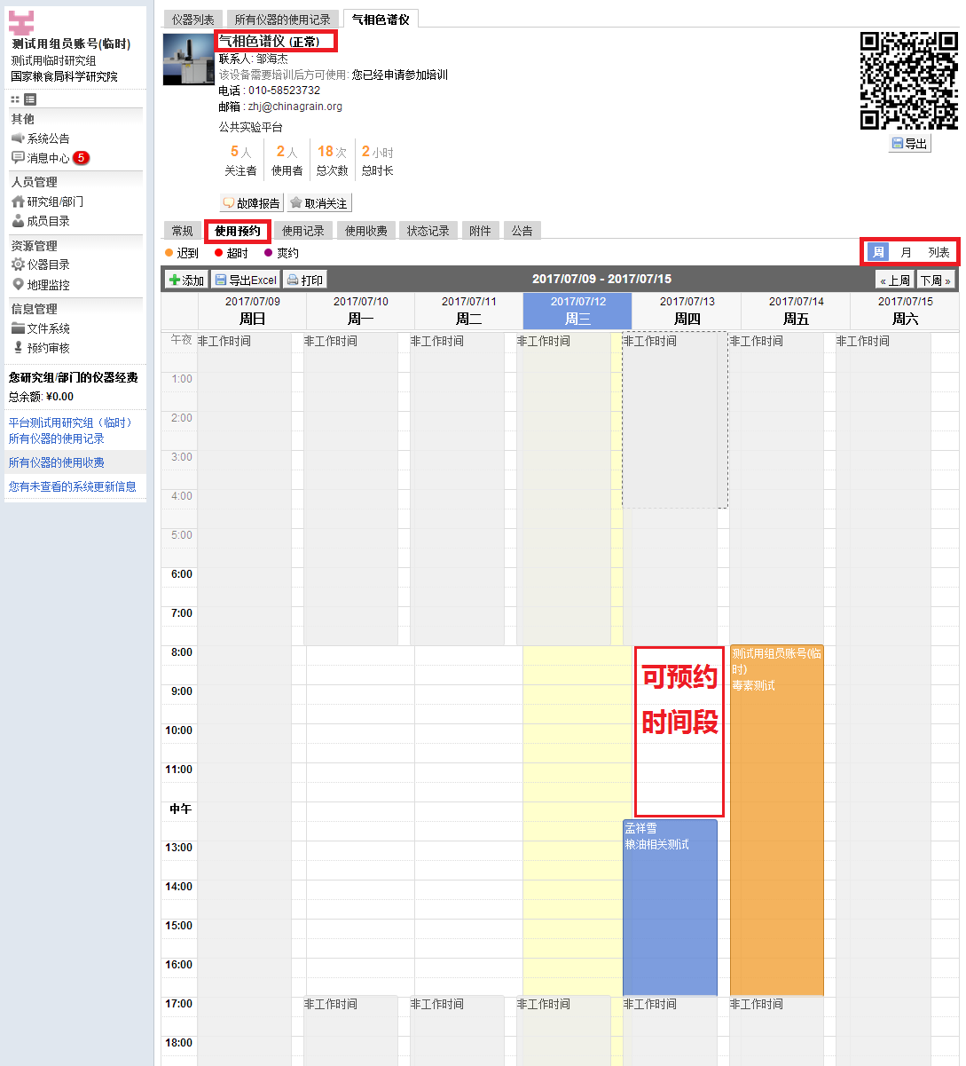

### 3.3.2 仪器预约规则

在白色区域**双击**预约块，填写预约信息，确认提交后预约信息会在预约页面内形成颜色条块，鼠标移至颜色块中姓名处可查看预约信息，拖拽预约色块可更改预约时间（最小时间长度为半天）。

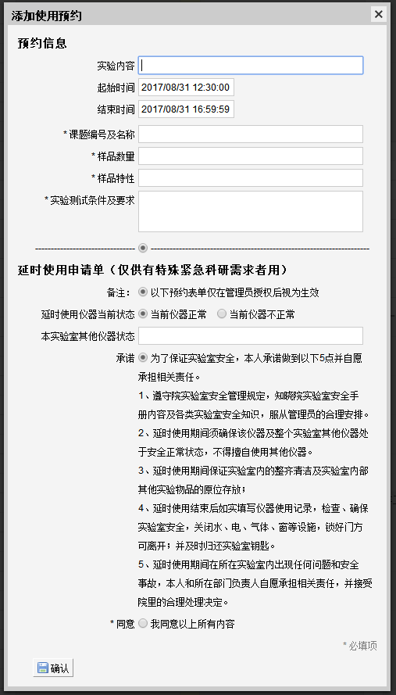

#### 3.3.2.1 常规预约

用户最早可提前30天预约仪器，最晚需提前2天预约仪器。详见仪器信息栏。

法定工作日：8:00～17:00；预约最小时间段为半天（4.5小时），上午：8:00～12: 30；下午12:30～17:00，一天内同一用户对同一台仪器的“上午+下午”预约操作可合并为一天，可连续预约多天。用户在同一时段仅能预约一台仪器，每台仪器最长预约使用时间不得超过两周，质谱类仪器不超过三周。

#### 3.3.2.2 延时使用

非工作时间（法定节日除外）的延时使用仅供有特殊紧急科研需求者用，需提前告知仪器管理员，仪器管理员开放该仪器的延时预约时段。预约及审核规则，除了需仪器所在部门负责人审批外，其余同常规预约。

#### 3.3.2.3 最迟修改/撤销预约

双击已经建立的预约时间块，可以修改或删除预约，最晚修改预约需在使用仪器12小时前。

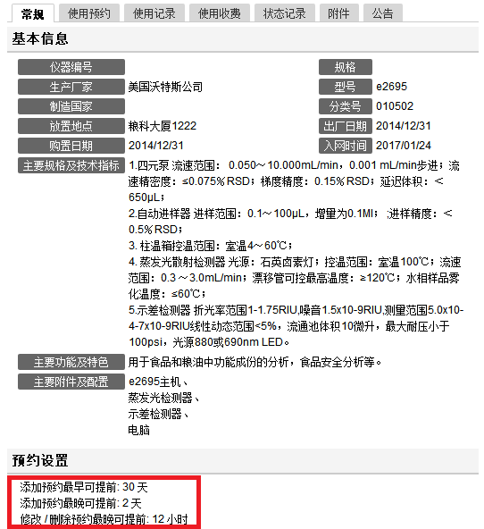

### 3.3.3 使用资格审查

系统中用户角色可分为“院外用户”、“院内学生”、“院内科研人员”、“仪器管理员”、“仪器管理联系人”、“部门负责人/研究组组长”和“系统管理员”，系统权限依次增多。

根据仪器使用操作熟练度，用户可分为**熟练用户**（已熟练操作过该仪器或已经通过仪器管理员对其进行操作培训，并认可其已具备仪器熟练操作技能的人员）和**非熟练用户**（从未使用过该仪器或没有参加仪器操作培训的人员）。熟练用户可在系统中直接预约仪器；非熟练用户需经过仪器管理员操作培训并经仪器管理员认可才可预约仪器，或由仪器管理员代为操作仪器。仪器管理员有对用户进行仪器使用培训的义务。

非熟练用户可在系统中需要培训的仪器信息页面点击【申请参加培训】，系统会将培训申请发送到仪器管理员的消息中心。在个人信息页面下方，点击【仪器培训／授权】，可看到申请参加了哪些仪器的培训和通过了哪些仪器的培训。培训合格后，仪器管理员将批准培训资格，系统会自动将培训合格的消息发送到系统的消息中心或邮箱内。

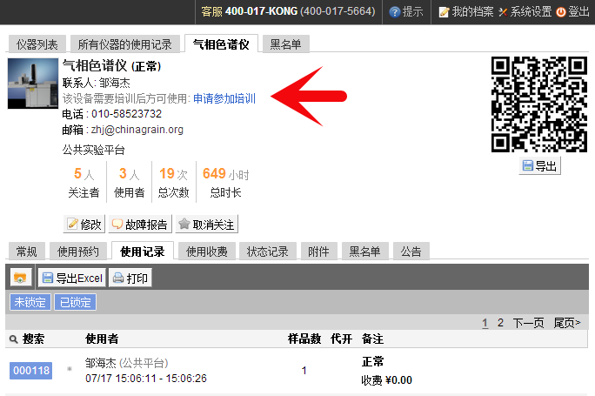

## 3.4 审核流程

预约仪器后，需经过审核才可使用仪器。针对常规预约及特殊预约有不同审核路径。

系统中左侧功能列表点击【预约审核】，可查看预约审核进度。

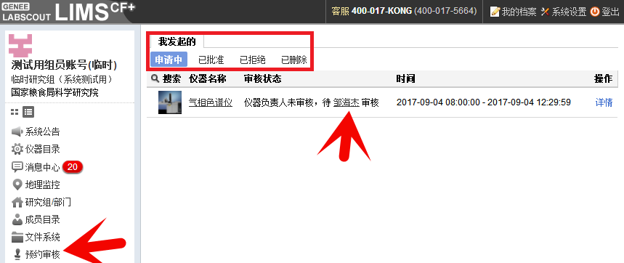

**常规预约审核流程：**预约→仪器管理员对仪器是否满足实验条件进行初步审核→用户部门负责人进行审核确认→用户使用仪器。

**延时使用审核流程：**预约→仪器管理员对仪器是否满足实验条件进行初步审核→用户部门负责人进行审核确认→仪器所在部门负责人进行审核确认→用户使用仪器。（详见下图）

粮科院大型仪器网络管理系统使用流程图（公共平台仪器）

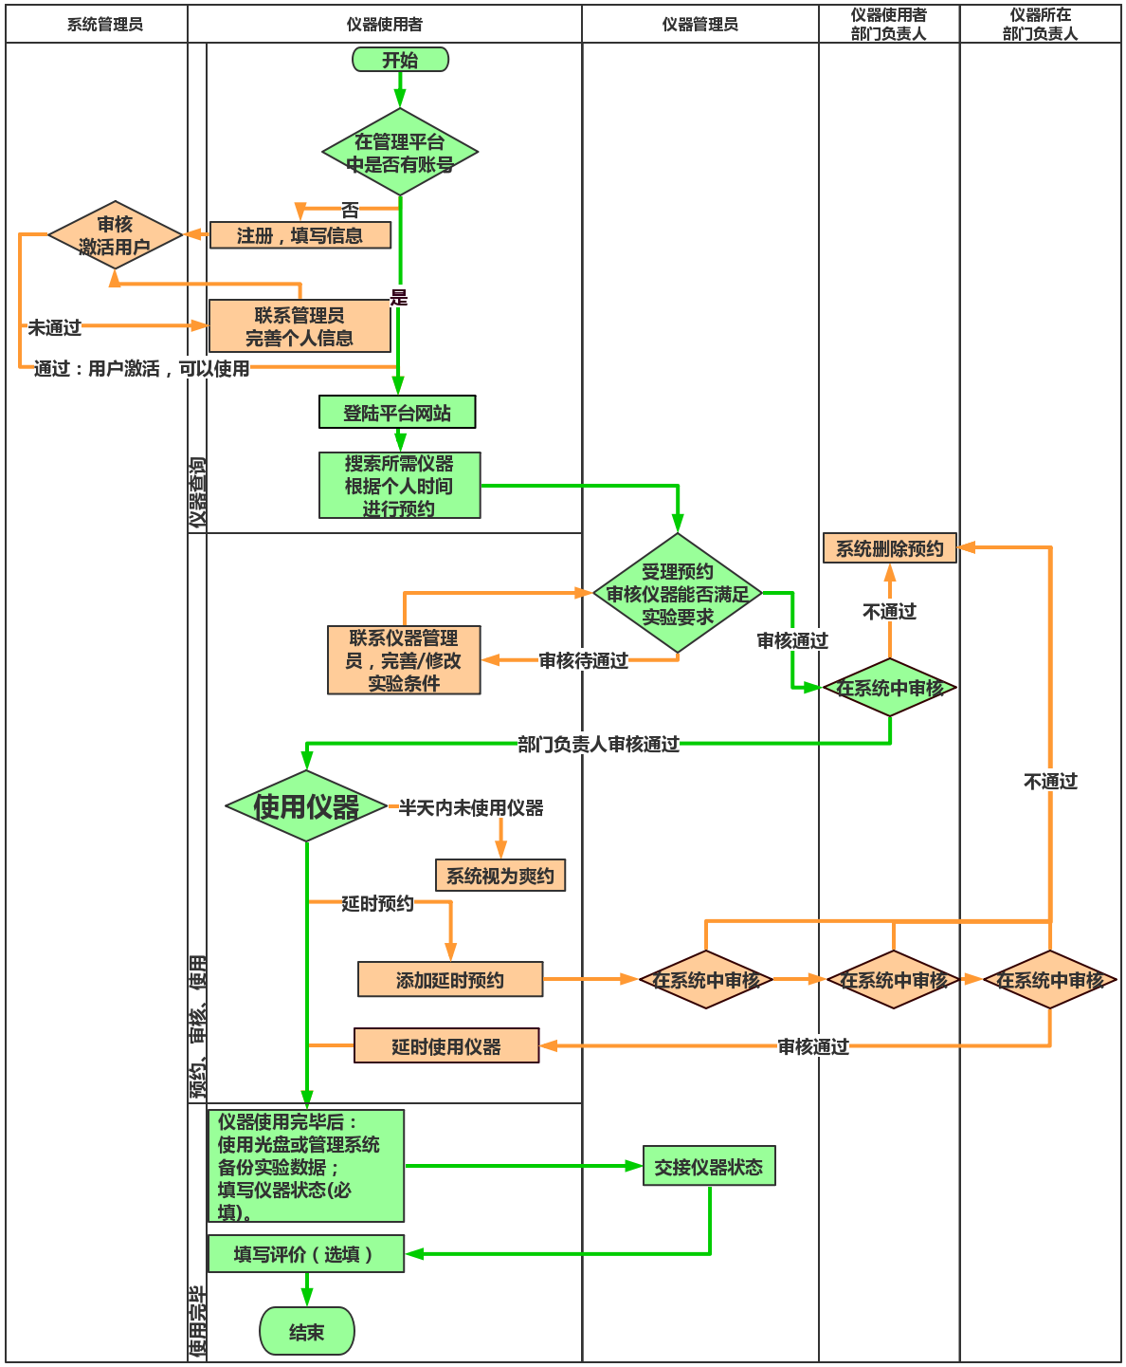

## 3.5 使用仪器

### 3.5.1 登陆

使用电脑控制的仪器，用账号密码登录。预约的仪器只能在本人的预约时段内，才能通过验证使用。拥有读卡器的电脑控制仪器也可刷卡登陆。使用电源控制的仪器，用IC卡刷读卡器进行使用。IC卡由系统管理员提前统一录入，粮科院本部、昌平实验基地科研人员可使用饭卡，学生由系统管理员单独发放。

### 3.5.2 使用

#### 3.5.2.1 正常使用

在预约时间开始后到预约段结束时间前使用完毕视为正常使用。

#### 3.5.2.2 爽约

仪器预约开始时间至半天内均未使用仪器，视为爽约。爽约后无法继续使用已预约的仪器，需重新预约。爽约3次及以上，用户被系统默认进入黑名单，将无法再次预约、使用系统任何仪器。黑名单用户需做出书面检查，经所在部门负责人签字后，由仪器管理员向系统管理员提出申请解除黑名单。

#### 3.5.2.3 无法使用仪器的情况

3-1用户进入黑名单

3-2 未做好仪器状态交接

3-3 不在预约时段内

3-4 网络连接异常

3-5 仪器故障

若仪器故障导致无法使用，请在反馈中给出说明或在仪器信息界面点击【故障报告】输入故障信息。

## 3.6 使用后交接及评价

### 3.6.1 交接（必填）

用户使用完毕仪器后，用户需提交试用仪器的状态，其中：

(1)电脑控制仪器：可在桌面右下角点击C:\Users\chinagrain\Desktop\timg 拷贝.jpg图标，弹出窗口，填写当前仪器状态；

(2)电源控制仪器：用户需在仪器管理系统中填写仪器状态；

(3)非联网控制仪器需由仪器管理员添加该仪器的使用记录，用户在仪器管理系统中填写仪器状态；若不填写仪器状态，将不能使用其他仪器。

仪器管理员在系统中进行交接确认，其他仪器使用者才可使用该仪器。

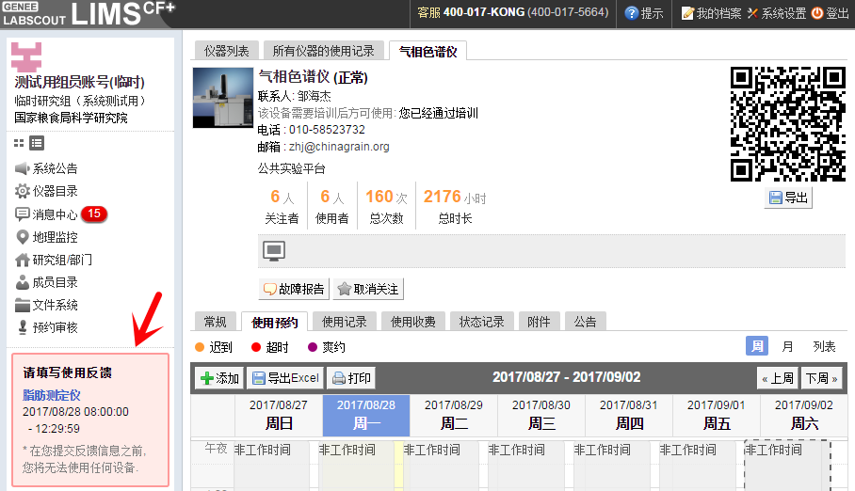

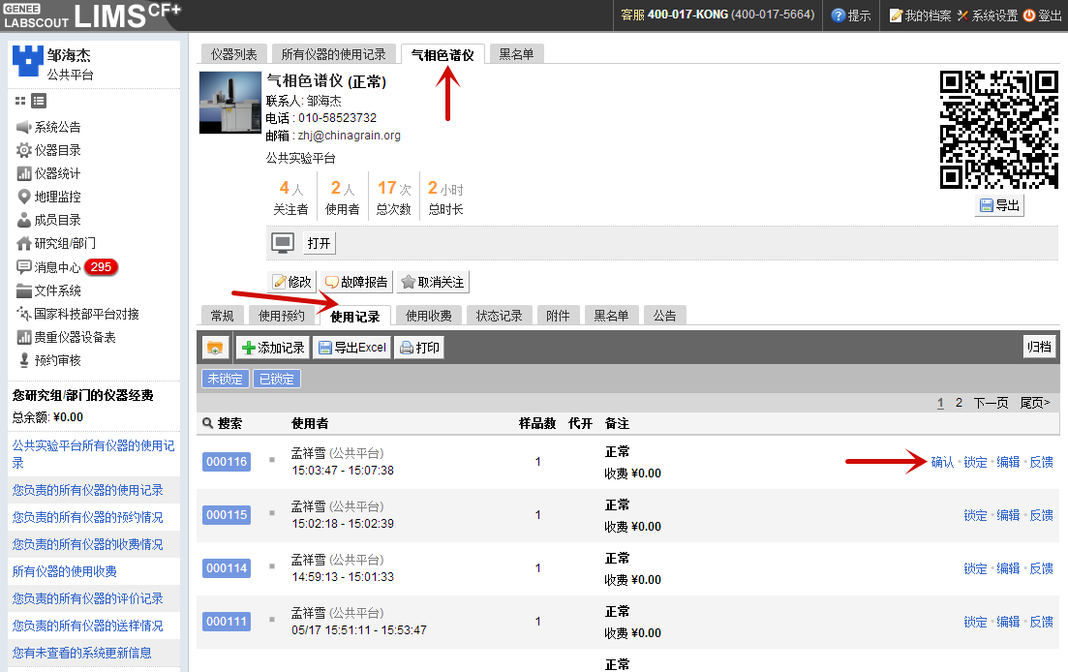

### 3.6.2 评价（选填）

#### 3.6.2.1 用户对仪器管理员评价

评价主要包括：技术水平、服务态度仪器设备状况等。电脑控制仪器可在仪器电脑端填写仪器状态时反馈使用情况，填写【评分】和【评价】项，点击【提交】。电源控制仪器可在系统中填写仪器状态时完成评价，登录系统点击仪器【使用记录】，填写所使用仪器的评价。

#### 3.6.2.2 仪器管理员对用户评价

仪器管理员可在系统对用户的使用规范性等进行评价。

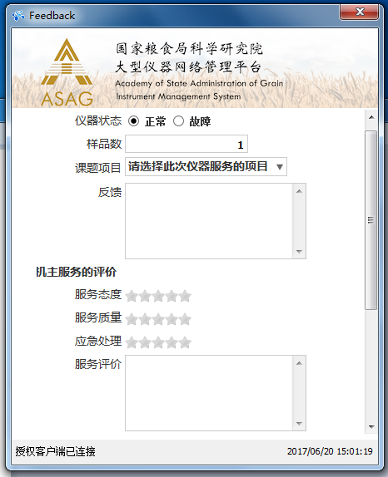 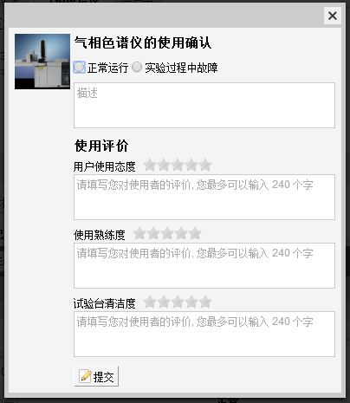

# 文件系统

用户可使用管理系统中【文件系统】功能将实验数据等文件上传、下载，【文件系统】包括用户个人文件夹、研究组内共享文件夹、全系统公共文件夹。点击左侧【文件系统】，目录有3个文件夹。

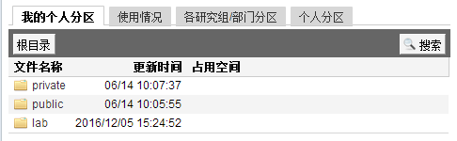

private：用户的个人文件夹；

lab：用户所在研究组的公共文件夹；

public：全系统的公共文件夹。.

点击【使用情况】，可查看3个文件夹的空间使用情况。可在文件夹内进行搜索、新建文件夹、更名、上传、下载、删除等操作。无论在哪个目录，点击【根目录】都可以回到3个默认文件夹界面。

# 消息中心

## 5.1 接收消息

系统自动即时提醒用户所有与本人账号有关的操作，包括仪器预约提醒、用户提交故障报告提醒、仪器故障时给预约用户发送提醒等。点击【消息中心】，可对系统提醒进行查看、搜索、回复、标记已读、删除等功能。

邮件提醒：点击页面右上角【我的档案】-【消息通知】可填写绑定邮件地址。点击页面右上角【系统设置】-【消息提醒】可选择接收消息的内容及途径。

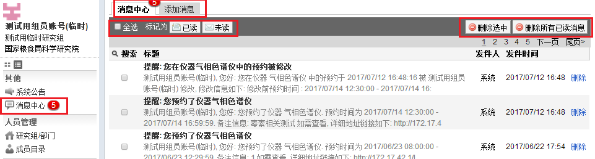

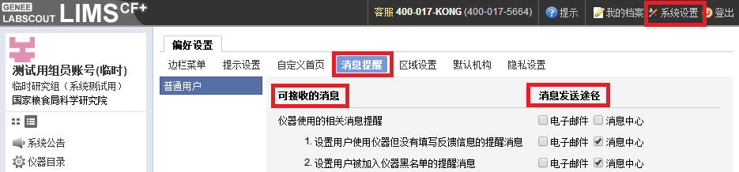

## 5.2 发送消息

用户之间可以通过系统提供站内短消息功能进行交流。点击左侧【消息中心】，点击右上方【添加消息】。填写收件人、标题和消息内容，收件人可以选择所有人、某一研究组及成员、某一特定角色用户或个别用户。若希望收件人在电子邮箱中同样收到邮件，可选择【同时通过电子邮件发送】，点击【发送】。

# 问题反馈

## 6.1 问题及建议

该功能正在建设中，如有问题，[请发邮件至mxx@chinagrain.org](mailto:请发邮件至mxx@chinagrain.org)，我们将为您做出解答。

## 6.2 共享使用障碍

若因人为因素出现仪器共享障碍，用户可通过系统网站下载并填写《国家粮食局科学研究院院内仪器设备共享使用障碍投诉单》交科研条件处。

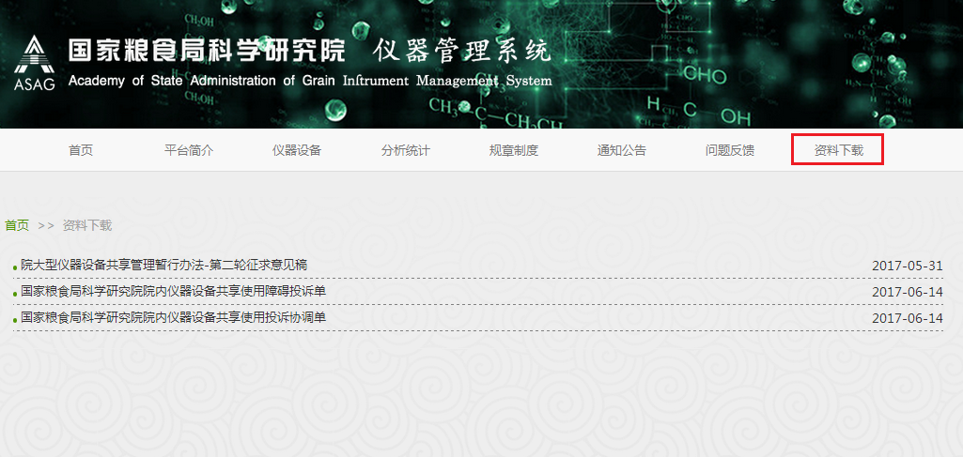

## 6.3 系统管理联系人

孟祥雪：粮科大厦1003；010-58523663。

系统试运行期间，欢迎多提宝贵意见。感谢您的支持！

**科研条件处**

**2017年8月**